**La bataille des cartes**

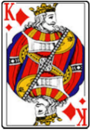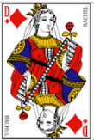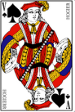**Nombre de joueurs** : 2

**Matériel**

1 jeu de 54 cartes = 10 = 15 = 20

Des jetons (ou des cubes)

**But du jeu**

Etre le premier à gagner 10 jetons

**Règle**

**1/** Les cartes sont mélangées puis distribuées entre les joueurs. Les joueurs ne regardent pas leur carte et les posent devant eux.

|  |  |  |  |
| --- | --- | --- | --- |
|  |  |  |  |
|  |  |
|  |  |

**2/** Chaque joueur pose en même temps les deux premières cartes de son paquet. Chacun annonce son total :

|  |  |  |  |
| --- | --- | --- | --- |
| 2+7 = 9 |  |  | 8+4 = 12 |
|  |  |
|  |  |
|  |  |
|  |  |

Celui qui a le plus gagne 1 jeton et les cartes sont mises de côté.

On recommence ainsi jusqu’à ce qu’un joueur gagne 10 jetons.